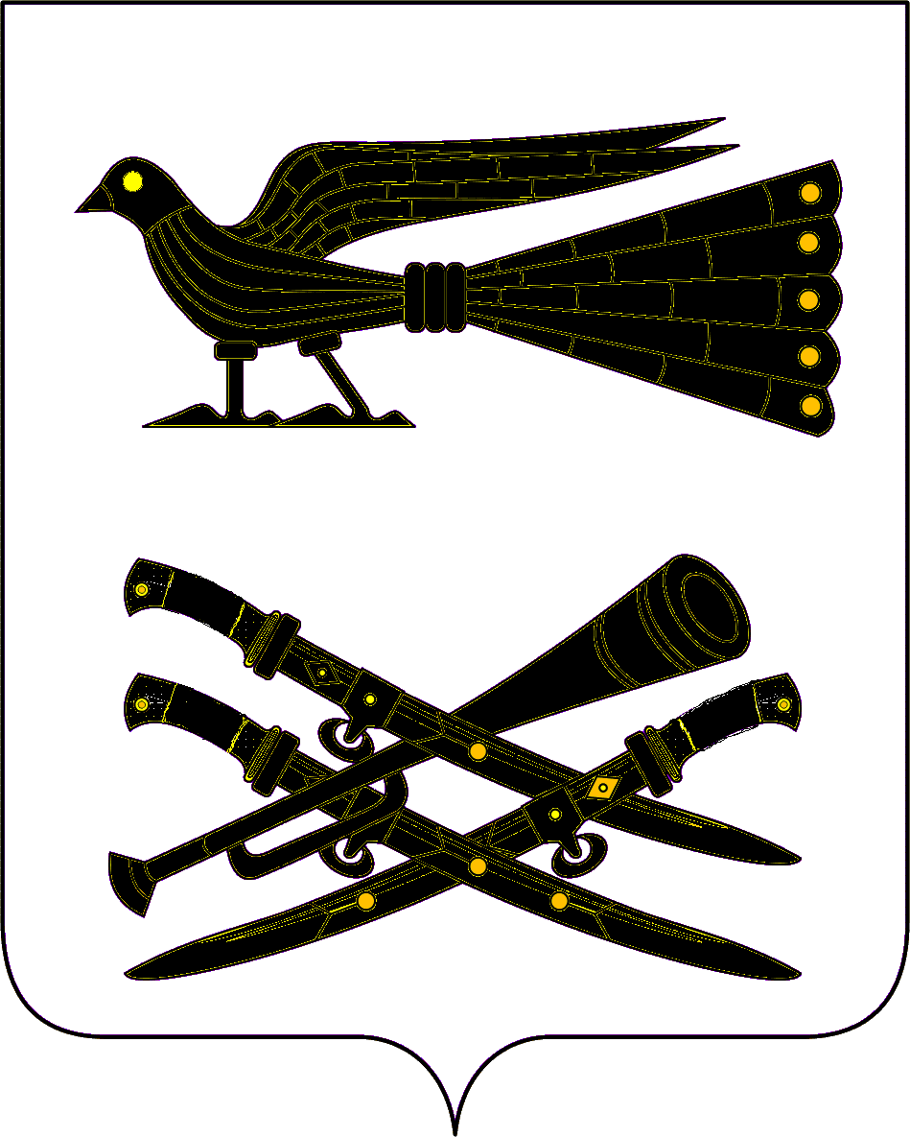

УПРАВЛЕНИЕ ОБРАЗОВАНИЯ

Администрации муниципального образования

Кореновский район

ПРИКАЗ

от 07.12.2022 № 716

г. Кореновск

О результатах участия обучающихся общеобразовательных учреждений
муниципального образования Кореновский район в муниципальном
этапе всероссийской олимпиады школьников по английскому языку
в 2022-2023 учебном году

В соответствии с приказом Министерства просвещения Российской Федерации от 27.11.2020 года № 678 "Об утверждении Порядка проведения всероссийской олимпиады школьников", приказом министерства образования, науки и молодежной политики Краснодарского края от 26.08.2022 года № 1995 "Об организации проведения муниципального этапа всероссийской олимпиады школьников на территории Краснодарского края в 2022-2023 учебном году" приказываю:
1.Утвердить результаты муниципального этапа всероссийской олимпиады школьников по английскому языку 2022-2023 учебного года в муниципальном образовании Кореновский район (приложение).
2.Руководителям общеобразовательных учреждений муниципального образования Кореновский район довести содержание настоящего приказа до сведения педагогического коллектива, обучающихся, родителей (законных представителей).
3.Контроль за выполнением приказа возложить на заместителя начальника управления образования администрации муниципального образования Кореновский район А.В. Прядущенко.

Начальник
управления образования администрации
муниципального образования Кореновский район С.М. Батог
____________________________________________________________________

Проект подготовлен и внесен:
Муниципальным казенным учреждением
"Информационно-методический центр
системы образования муниципального
образования Кореновский район"
Исполняющий обязанности
директора учреждения А.Н. Дурнева
ПРИЛОЖЕНИЕ
к приказу управления образования
администрации муниципального образования Кореновский район
от 07.12.2022 № 716

Результаты
муниципального этапа всероссийской олимпиады школьников
по английскому языку 2022-2023 учебного года в муниципальном образовании Кореновский район

№ п/п | ФИО | Класс | ОО | Результат участия в МЭ ВсОШ
1 | Стародубцев александр сергеевич | 7 | МАНОУ СОШ №6  им. И.Е. Убийко | участник
2 | Сыпченко Егор Дмитриевич | 7 | МОАНУ СОШ №17  им. К. В. Навальневой | участник
3 | Бушуева Виктория Сергеевна | 7 | МАНОУ СОШ №1  имени И.Д. Бувальцева | участник
4 | Быховский Назар Романович | 7 | МАНОУ СОШ №1  им. И.Д. Бувальцева | участник
5 | Безнощенко Анна Александровна | 7 | МАНОУ СОШ №5  им. А.И. Покрышкина | участник
6 | Рыбина Анастасия Марковна | 7 | МАНОУ СОШ №1  им. И.Д. Бувальцева | участник
7 | Лебедь Софья Алексеевна | 7 | МАНОУ СОШ №1  им. И.Д. Бувальцева | участник
8 | Лащикова Дарья Сергеевна | 7 | МАНОУ СОШ №4  им. В.Чикмезова | участник
9 | Чадаева Татьяна Евгеньевна | 7 | МАНОУ СОШ №18 | участник
10 | бедарева дарья сергеевна | 7 | МАНОУ СОШ №1  им. И.Д. Бувальцева | участник
11 | Моисеенко Милана Николаевна | 7 | МАНОУ СОШ №4  им. В.Чикмезова | участник
12 | Гажала Валерия Александровна | 7 | МАНОУ СОШ №1  им. И.Д. Бувальцева | участник
13 | Кондакова Кристина Олеговна | 7 | МАНОУ СОШ №1  им. И.Д. Бувальцева | участник
14 | Кривуля Анастасия Викторовна | 7 | МАНОУ СОШ №1  им. И.Д. Бувальцева | участник
15 | Кондрашева Анна Максимовна | 7 | МОБУ СОШ №14  им. М.П. Бабича | участник
16 | Матирная Елизавета Сергеевна | 7 | МАНОУ СОШ №3  им. Р.М.Хабибуллина | участник
17 | Анчина Анна Анатольевна | 7 | МОБУ СОШ №15  им. П.П. Мисана | участник
18 | Красников Александр Сергеевич | 7 | МАНОУ СОШ №18 | участник
19 | Снытка Анна Анатольевна | 7 | МАНОУ СОШ №41  им. В.А. Власова | участник
20 | Аникин Александр Денисович | 7 | МАНОУ СОШ №4  им. В.Чикмезова | участник
21 | Кобышева Соня Александровна | 7 | МАНОУ СОШ №20  им. Е.А. Красильникова | участник
22 | Кудинова Мария Михайловна | 7 | МОАНУ СОШ №17  им. К. В. Навальневой | участник
23 | Кравченко Марина Евгеньевна | 7 | МАНОУ СОШ №4  им. В.Чикмезова | участник
24 | Бажуков Владимир Сергеевич | 7 | МАНОУ СОШ №6  им. И.Е. Убийко | участник
25 | Калачёв Борис Глебович | 7 | МАНОУ СОШ №4  им. В.Чикмезова | участник
26 | Маленко Антон Александрович | 7 | МАНОУ СОШ №4  им. В.Чикмезова | участник
27 | Ашуров Трофим Батырович | 7 | МАНОУ СОШ №1  им. И.Д. Бувальцева | участник
28 | Власов Леонид Алексеевич | 7 | МАНОУ СОШ №3  им. Р.М.Хабибуллина | участник
29 | Гроза Александр Васильевич | 8 | МОАНУ СОШ №17  им. К. В. Навальневой | победитель
30 | Сайгаков Семён Алексеевич | 8 | МОАНУ СОШ №17  им. К. В. Навальневой | победитель
31 | Бурганова Дарья Витальевна | 8 | МАНОУ СОШ №5  им. А.И. Покрышкина | победитель
32 | Евтушенко Анна Леонидовна | 8 | МАНОУ СОШ №1  им. И.Д. Бувальцева | победитель
33 | Тонконоженко Софья Сергеевна | 8 | МОБУ СОШ №1  им. И.Д. Бувальцева | победитель
34 | Ковалев Захар Андреевич | 8 | МАНОУ СОШ №9  им. В.И. Аманова | призер
35 | Ткаченко Иван Андреевич | 8 | МАНОУ СОШ №6  им. И.Е. Убийко | призер
36 | Михайленко Анастасия Андреевна | 8 | МАНОУ СОШ №1  им. И.Д. Бувальцева | призер
37 | Литвиненко Павел Алексеевич | 8 | МАНОУ СОШ №1  им. И.Д. Бувальцева | призер
38 | Крыщенко Виолетта Александровна | 8 | МОАНУ СОШ №17  им. К. В. Навальневой | участник
39 | Дударева Полина Сергеевна | 8 | МАНОУ СОШ №9  им. В.И. Аманова | участник
40 | Зуенко Злата Александровна | 8 | МОБУ СОШ №15  им. П.П. Мисана | участник
41 | Каныгин Егор Витальевич | 8 | МАНОУ СОШ №1  им. И.Д. Бувальцева | участник
42 | Павловичев Максим Игоревич | 8 | МАНОУ СОШ №1  им. И.Д. Бувальцева | участник
43 | Зубова Альбина Вячеславовна | 8 | МОБУ СОШ №15  им. П.П. Мисана | участник
44 | Петрига Анастасия Андреевна | 8 | МАНОУ СОШ №18 | участник
45 | Павлова Светлана Вячеславовна | 8 | МАНОУ СОШ №1  им. И.Д. Бувальцева | участник
46 | Марченко Ксения Андреевна | 8 | МАНОУ СОШ №4  им. В.Чикмезова | участник
47 | Барабаш Мария Владимировна | 8 | МОАНУ СОШ №17  им. К. В. Навальневой | участник
48 | Дудка Данниил Павлович | 8 | МАНОУ СОШ №1  им. И.Д. Бувальцева | участник
49 | Динкова Дарья Олеговна | 8 | МАНОУ СОШ №6  им. И.Е. Убийко | участник
50 | Козаченко Софья Сергеевна | 8 | МАНОУ СОШ №1  им. И.Д. Бувальцева | участник
51 | Гасанова Зина Бакиевна | 8 | МАНОУ СОШ №25  им. Г.К. Жукова | участник
52 | Дмитриев Артем Сергеевич | 8 | МОАНУ СОШ №17  им. К. В. Навальневой | участник
53 | Мельников Иван Евгеньевич | 8 | МОАНУ СОШ №17  им. К. В. Навальневой | участник
54 | Литовченко Альбина Эдуардовна | 8 | МОАНУ СОШ №17  им. К. В. Навальневой | участник
55 | Лобода Софья Валентиновна | 8 | МАНОУ СОШ №4  им. В.Чикмезова | участник
56 | Бабаева Яна Владимировна | 8 | МАНОУ СОШ №18 | участник
57 | Касаткин Ярослав Андреевич | 8 | МАНОУ СОШ №5  им. А.И. Покрышкина | участник
58 | Письмерова Алина Евгеньевна | 8 | МОАНУ СОШ №17  им. К. В. Навальневой | участник
59 | Гянджумян София Михайловна | 8 | МАНОУ СОШ №1  им. И.Д. Бувальцева | участник
60 | Костина Елизавета Александровна | 8 | МАНОУ СОШ №1  им. И.Д. Бувальцева | участник
61 | Малышко Матвей Юрьевич | 8 | МАНОУ СОШ №20  им. Е.А. Красильникова | участник
62 | Семенова Доминика | 8 | МАНОУ СОШ №4  им. В.Чикмезова | участник
63 | Кателевская Таисия Яковлевна | 8 | МОБУ СОШ №15  им. П.П. Мисана | участник
64 | Бондаренко Николай Сергеевич | 8 | МАНОУ СОШ №3  им. Р.М.Хабибуллина | участник
65 | Фролов Артём Александрович | 8 | МАНОУ СОШ №3  им. Р.М.Хабибуллина | участник
66 | Калиниченко Ольга Васильевна | 8 | МОАНУ СОШ №19  им. С.А. Наточего | участник
67 | Галимов Артем Алексеевич | 8 | МОБУ СОШ №20  им. Е.А. Красильникова | участник
68 | Бейбулатова Алия Исмаиловна | 8 | МАНОУ СОШ №3  им. Р.М.Хабибуллина | участник
69 | Иванченко Марк Романович | 8 | МОБУ СОШ №15  им. П.П. Мисана | участник
70 | Кириллов Александр Сергеевич | 8 | МАНОУ СОШ №1  им. И.Д. Бувальцева | участник
71 | Яскевич Екатерина Ивановна | 8 | МАНОУ СОШ №41  им. В.А. Власова | участник
72 | Коновалов Алексей Анатольевич | 8 | МОБУ СОШ №15  им. П.П. Мисана | участник
73 | Власян Татьяна Витальевна | 8 | МАНОУ СОШ №3  им. Р.М.Хабибуллина | участник
74 | Тарара Виолетта Андреевна | 8 | МАНОУ СОШ №3  им.Р.М.Хабибуллина | участник
75 | Осин Иван Денисович | 8 | МОБУ СОШ №15  им. П.П. Мисана | участник
76 | Хить Александра Владимировна | 9 | МОБУ СОШ №14  им. М.П. Бабича | победитель
77 | Калугин Евгений Сергеевич | 9 | МОАНУ СОШ №17  им. К. В. Навальневой | победитель
78 | Тумбусов Максим Михайлович | 9 | МОАНУ СОШ №19  им. С.А. Наточего | призер
79 | Кандаков Михаил Игоревич | 9 | МАНОУ СОШ №5  им. А.И. Покрышкина | призер
80 | Моругин Александр Николаевич | 9 | МОАНУ СОШ №17  им. К. В. Навальневой | участник
81 | Василиади Анастасия Георгий | 9 | МОАНУ СОШ №17  им. К. В. Навальневой | участник
82 | Меркулова Анастасия Александровна | 9 | МОАНУ СОШ №17  им. К. В. Навальневой | участник
83 | Цибульник Дмитрий Сергеевич | 9 | МОАНУ СОШ №17  им. К. В. Навальневой | участник
84 | Малышко Фаина Юрьевна | 9 | МАНОУ СОШ №20  им. Е.А. Красильникова | участник
85 | Лиховидова Дарья Александровна | 9 | МАНОУ СОШ №1  им. И.Д. Бувальцева | участник
86 | Павлюк Татьяна Альбертовна | 9 | МОАНУ СОШ №19  им. С.А. Наточего | участник
87 | Даллакян Динислам Левонович | 9 | МОБУ СОШ №14  им. М.П. Бабича | участник
88 | Доля Карина Александровна | 9 | МОБУ СОШ №15  им. П.П. Мисана | участник
89 | Косачева Кира Юрьевна | 9 | МАНОУ СОШ №3  им. Р.М.Хабибуллина | участник
90 | Куценко Николай Сергеевич | 9 | МОАНУ СОШ №17  им. К. В. Навальневой | участник
91 | Тарасов Артём Викторович | 9 | МАНОУ СОШ №5  им. А.И. Покрышкина | участник
92 | Усачева Маргарита Александровна | 9 | МАНОУ СОШ №5  им. А.И. Покрышкина | участник
93 | Митяева Арина Сергеевна | 9 | МАНОУ СОШ №18 | участник
94 | Кухаренко Ангелина Павловна | 9 | МОБУ СОШ №15  им. П.П. Мисана | участник
95 | Вилисова Екатерина Максимовна | 9 | МАНОУ СОШ №3  им. Р.М.Хабибуллина | участник
96 | Шарапова Виктория Викторовна | 9 | МОБУ СОШ №15  им. П.П. Мисана | участник
97 | Кириллова Дарья Евгеньевна | 9 | МАНОУ СОШ №3  им. Р.М.Хабибуллина | участник
98 | Пак Маским Олегович | 9 | МАНОУ СОШ №6  им. И.Е. Убийко | участник
99 | Федин Александр Андреевич | 9 | МАНОУ СОШ №25  им. Г.К. Жукова | участник
100 | Лесников Даниил Михайлович | 9 | МАНОУ СОШ №4  им. В.Чикмезова | участник
101 | Соколова Владлена Алексеевна | 9 | МАНОУ СОШ №4  им. В.Чикмезова | участник
102 | Татаренко Татьяна Сергеевна | 9 | МОАНУ СОШ №17  им. К. В. Навальневой | участник
103 | Чемеркина Карина Сергеевна | 9 | МАНОУ СОШ №4  им. В.Чикмезова | участник
104 | Попов Владислав Сергеевич | 9 | МАНОУ СОШ №6  им. И.Е. Убийко | участник
105 | Нам Валерия Владимировна | 9 | МАНОУ СОШ №6  им. И.Е. Убийко | участник
106 | Крайнюк Дмитрий Юрьевич | 9 | МАНОУ СОШ №25  им. Г.К. Жукова | участник
107 | шарипова рената серверовна | 9 | МАНОУ СОШ №1  им. И.Д. Бувальцева | участник
108 | Худякова Милана Алексеевна | 10 | МОАНУ СОШ №17  им. К. В. Навальневой | победитель
109 | Гладкова Ольга Дмитриевна | 10 | МОАНУ СОШ №19  им. С.А. Наточего | призер
110 | Бубенко София Олеговна | 10 | МАНОУ СОШ №20  им. Е.А. Красильникова | призер
111 | Кумпан Валерия Дмитриевна | 10 | МОАНУ СОШ №17  им. К. В. Навальневой | призер
112 | Колков Никодим Валерьевич | 10 | МАНОУ СОШ №18 | участник
113 | Рыжова Ярослава Александровна | 10 | МОАНУ СОШ №19  им. С.А. Наточего | участник
114 | Рагимов Рашад Тофик оглы | 10 | МОАНУ СОШ №19  им. С.А. Наточего | участник
115 | Шульева Ульяна Андреевна | 10 | МОАНУ СОШ №17  им. К. В. Навальневой | участник
116 | Фисенко Вероника Георгиевна | 10 | МАНОУ СОШ №5  им. А.И. Покрышкина | участник
117 | Виолетта Зленко Руслановна | 10 | МОБУ СОШ №15  им. П.П. Мисана | участник
118 | Чукланов Артем Алексеевич | 10 | МАНОУ СОШ №1  им. И.Д. Бувальцева | участник
119 | Чуприна Станислав Андреевич | 10 | МОБУ СОШ №15  им. П.П. Мисана | участник
120 | Джигурда Алёна Ростиславовна | 10 | МАНОУ СОШ №1  им. И.Д. Бувальцева | участник
121 | Глоба Глафира Романовна | 10 | МАНОУ СОШ №3  им. Р.М.Хабибуллина | участник
122 | Терехова Алина Евгеньевна | 10 | МОБУ СОШ №15  им. П.П. Мисана | участник
123 | Пойда Ксения | 10 | МАНОУ СОШ №3  им. Р.М.Хабибуллина | участник
124 | Шоль Софья Александровна | 10 | МАНОУ СОШ №41  им. В.А. Власова | участник
125 | Нам Виктория Евгеньевна | 10 | МАНОУ СОШ №6  им. И.Е. Убийко | участник
126 | Кан Екатерина Дмитриевна | 10 | МАНОУ СОШ №6  им. И.Е. Убийко | участник
127 | Ефремов Илья Илья | 10 | МОБУ СОШ №15  им. П.П. Мисана | участник
128 | Гроссу Юлия Вячеславовна | 10 | МАНОУ СОШ №3  им. Р.М.Хабибуллина | участник
129 | Литовченко Никита Евгеньевич | 10 | МАНОУ СОШ №5  им. А.И. Покрышкина | участник
130 | Горбачева Олеся Алексеевна | 10 | МАНОУ СОШ №6  им. И.Е. Убийко | участник
131 | Бурданова Мария Николаевна | 10 | МОАНУ СОШ №19  им. С.А. Наточего | участник
132 | Худяков Илья Алексеевич | 11 | МОАНУ СОШ №17  им. К. В. Навальневой | победитель
133 | Чмеренко Мария Юрьевна | 11 | МОАНУ СОШ №17  им. К. В. Навальневой | победитель
134 | Тимина Мария Игоревна | 11 | МАНОУ СОШ №1  им. И.Д. Бувальцева | победитель
135 | Тонкошкурова Альбина Игоревна | 11 | МОАНУ СОШ №19  им. С.А. Наточего | призер
136 | Кошелева Алиса Геннадьевна | 11 | МАНОУ СОШ №41  им. В.А. Власова | призер
137 | Лазаренко Максим Евгеньевич | 11 | МАНОУ СОШ №1  им. И.Д. Бувальцева | участник
138 | Сковородка Максим Андреевич | 11 | МАНОУ СОШ №1  им. И.Д. Бувальцева | участник
139 | Касаткин Никита Андреевич | 11 | МАНОУ СОШ №5  им. А.И. Покрышкина | участник
140 | Усеинова Елизавета Сергеевна | 11 | МАНОУ СОШ №1  им. И.Д. Бувальцева | участник
141 | Сибюк Дарья Романовна | 11 | МАНОУ СОШ №1  им. И.Д. Бувальцева | участник
142 | Лобурь Юрий Владимирович | 11 | МОАНУ СОШ №17  им. К. В. Навальневой | участник
143 | Полутина Наталья Алексеевна | 11 | МОАНУ СОШ №19  им. С.А. Наточего | участник
144 | Балабонов Николай Владимирович | 11 | МАНОУ СОШ №1  им. И.Д. Бувальцева | участник
145 | Миронец Александра Вадимовна | 11 | МОБУ СОШ №1  им. И.Д. Бувальцева | участник
146 | Жернакова Полина Игоревна | 11 | МАНОУ СОШ №25  им. Г.К. Жукова | участник
147 | Дужак Алексей Валерьевич | 11 | МАНОУ СОШ №25  им. Г.К. Жукова | участник
148 | Миняев Алексей Андреевич | 11 | МОБУ СОШ №15  им. П.П. Мисана | участник
149 | Уманец Алиса Витальевна | 11 | МАНОУ СОШ №25  им. Г.К. Жукова | участник
150 | Фурса Виолетта Алексеевна | 11 | МАНОУ СОШ №6  им. И.Е. Убийко | участник
151 | Моисеенко Игорь Сергеевич | 11 | МОБУ СОШ №15  им. П.П. Мисана | участник
152 | Атабекян Яна Джаниковна | 11 | МАНОУ СОШ №3  им.Р.М.Хабибуллина | участник
153 | Нарижный Сергей Андреевич | 11 | МОБУ СОШ №15  им. П.П. Мисана | участник
154 | Костюк Илья Владимирович | 11 | МАНОУ СОШ №25  им. Г.К. Жукова | участник
155 | Ким Сергей Олегович | 11 | МАНОУ СОШ №6  им. И.Е. Убийко | участник
156 | Корнейко Варвара Олеговна | 11 | МАНОУ СОШ №25  им. Г.К. Жукова | участник
157 | Сотник Галина Денисовна | 11 | МАНОУ СОШ №25  им. Г.К. Жукова | участник

Начальник
управления образования
администрации муниципального
образования Кореновский район С.М. Батог

